关于重新确定“平潭坛紫菜”农产品地理标志登记持有人的受理公示

因区机构改革，“平潭坛紫菜”农产品地理标志原持有人“平潭综合实验区海洋与渔业技术中心”现已注销，并入区农业农村发展服务中心。根据农业农村部《农产品地理标志管理办法》和《农产品地理标志登记申请人资格确认评定规范》有关规定，经审查评定和现场核查确认，现将有关情况受理公示如下：
拟申请产品名称：平潭坛紫菜
拟确定登记申请人：平潭综合实验区农业农村发展服务中心
拟保护地域范围：平潭坛紫菜产地保护范围为平潭综合实验区现辖行政区周边海域，范围包括A→B→C→D所围海域（见附件）：A(东经119°33′05〃, 北纬25°38′17〃),B(东经119°55′33〃，北纬25°46′31〃),C(东经120°17′28〃，北纬25°34′48〃),D(东经119°54′00〃，北纬25°05′50〃)。生产规模2351公顷，年产量12326吨。
本次受理公示时间为20天。有关单位和个人对相关情况有异议的，请于 2021年 8 月 12 日前向平潭综合实验区农业农村局书面反映。联系人： 颜建平；联系电话： 13400521786；传真： 24333530 ；地址： 平潭综合实验区金井湾商务营运中心3号楼617 ；邮编： 350400 。
附件：平潭坛紫菜地域保护范围图

平潭综合实验区农业农村局
2021 年 7 月 22 日

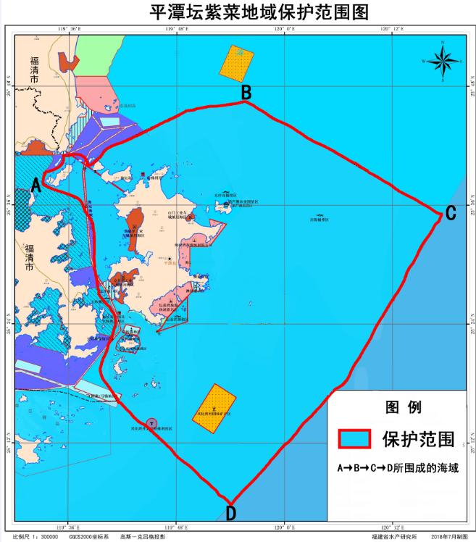
“平潭坛紫菜”地理标志保护范围为平潭综合实验区现辖行政区周边海域，范围包括A→B→C→D所围之海域A(东经119°33′05〃, 北纬25°38′17〃),B(东经119°55′33〃，北纬25°46′31〃),C(东经120°17′28〃，北纬25°34′48〃),D(东经119°54′00〃，北纬25°05′50〃)。

